Boletín #021
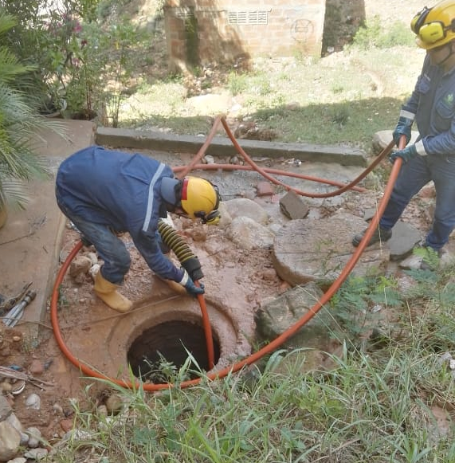
EMPAS ha atendido emergencias en Bellavista
Algunos habitantes de sector de Bellavista de Girón se han visto afectados por rebosamiento de aguas negras de algunas redes de nuestro sistema, los últimos episodios y tal vez los más graves han ocurrido en los días de fuertes precipitaciones.
Desde noviembre de 2017 han ocurrido tres emergencias en las que la comunidad de la parte baja del sector se ha visto seriamente afectada, ante esta situación EMPAS ha acudido puntualmente a realizar las obras de limpieza y dragado para garantizar la tranquilidad de la comunidad usuaria.
“Hemos atendido tres emergencias en las cuales hemos visto cómo el pozo se rebosa, en nuestro personal operativo ha durado hasta tres y cinco días con dos equipos Vactor en el tramo final del sector, dragando todo el material que ha ingresado al sistema por trabajos que se están haciendo en la parte superior del barrio por obras de renovación de alcantarillado que está ejecutando la Alcaldía de Girón”, aseguró la ingeniera Mayra Vega, funcionaria de EMPAS.
Ante esta situación en repetidas ocasiones funcionarios de EMPAS le han sugerido a los contratistas que realizan la obra que no dejen expuesto el sistema de alcantarillado, pues cuando llueve todo el material de arrastre ingresa al sistema provocado el rebosamiento de las redes.
Empas también le ha explicado a la comunidad que el daño no se ha generado por mal funcionamiento del colector, que los daños o afectaciones se han presentado en el último año se han generado por un agente externo que ha sido el ingreso de todo el material que han generado el rebosamiento de las aguas servidas.
Oficina Asesora de Comunicaciones EMPAS
Correo: empascomunicaciones@gmail.com – comunicaciones@empas.gov.co
Tel: 6059370 ext 109 – 110

